孙冠雄工作汇报

一、目前结果

DeepLab + RCF + DeepWaterShed

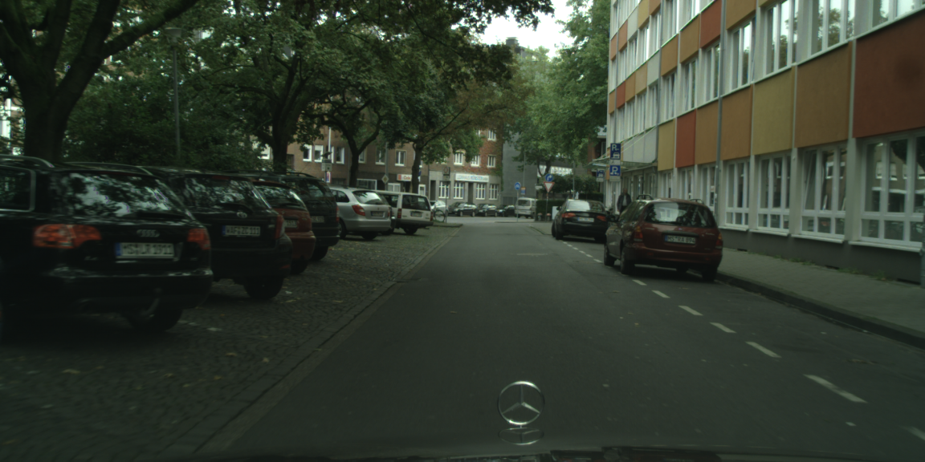

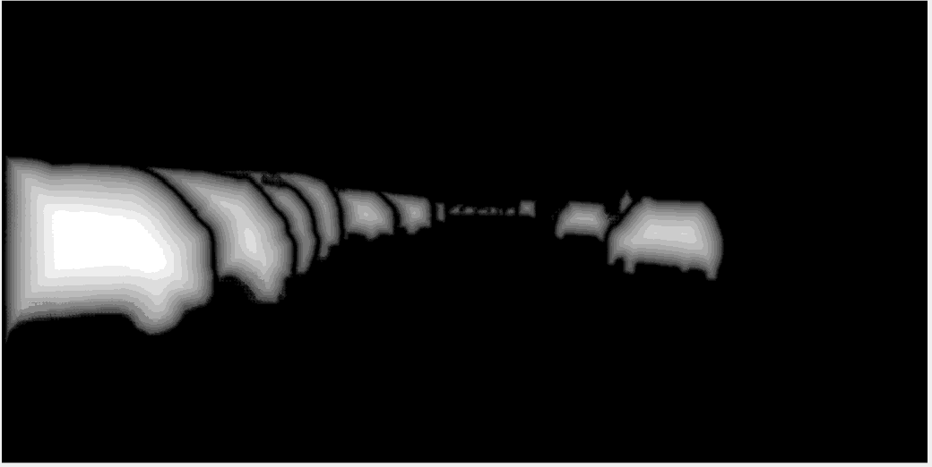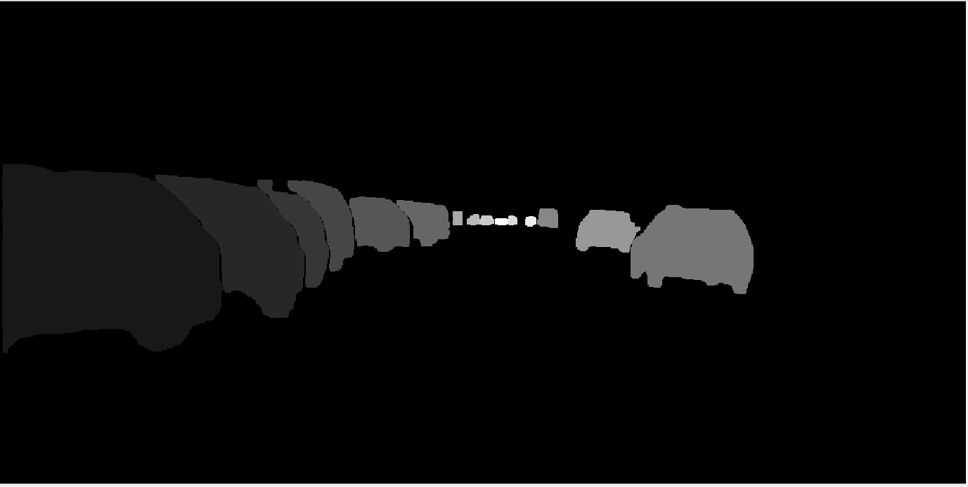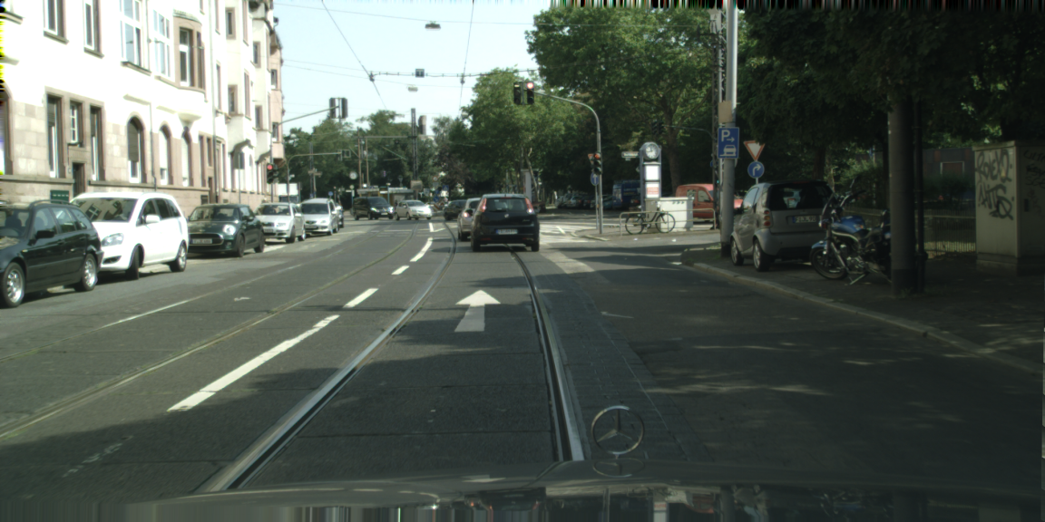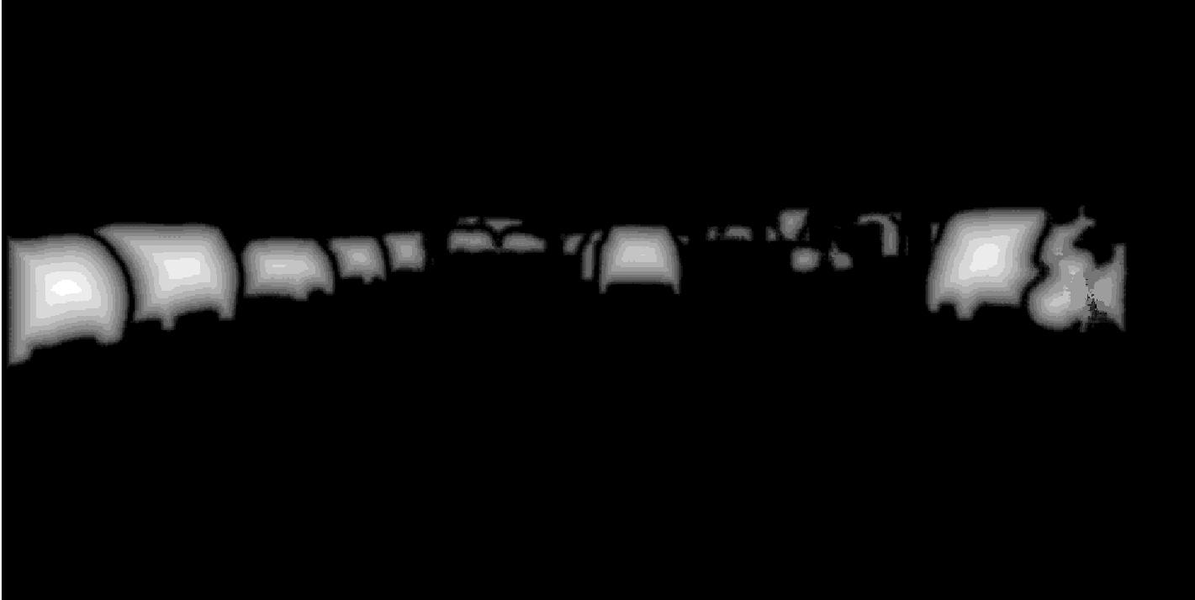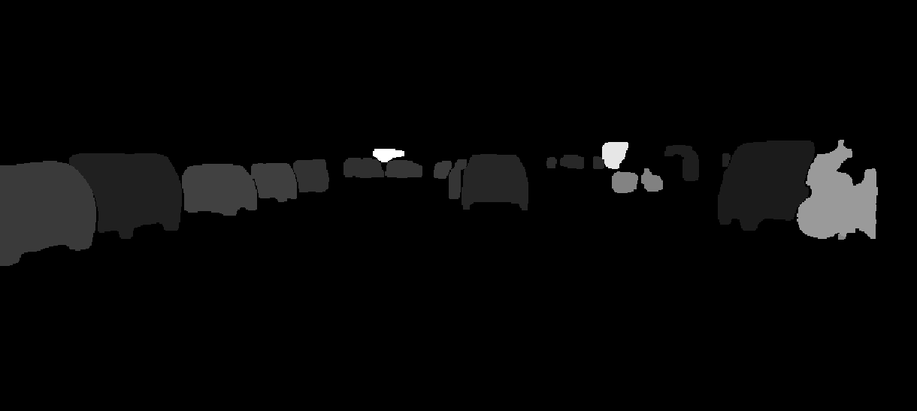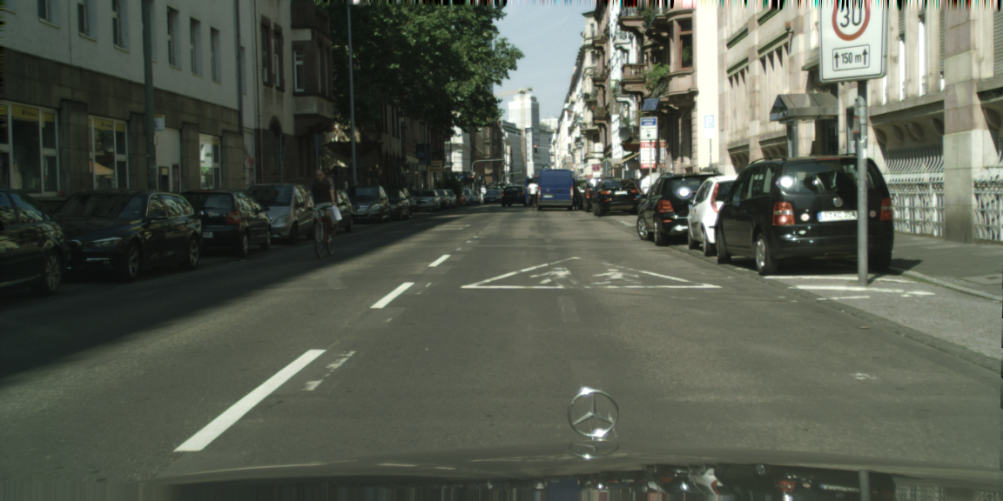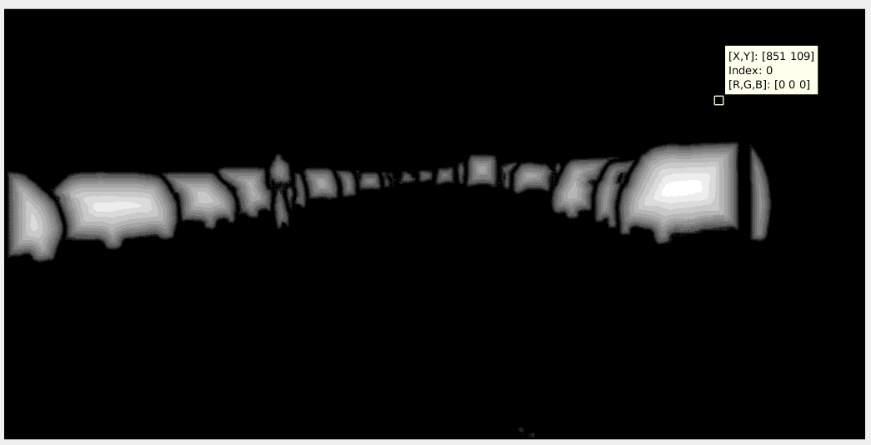

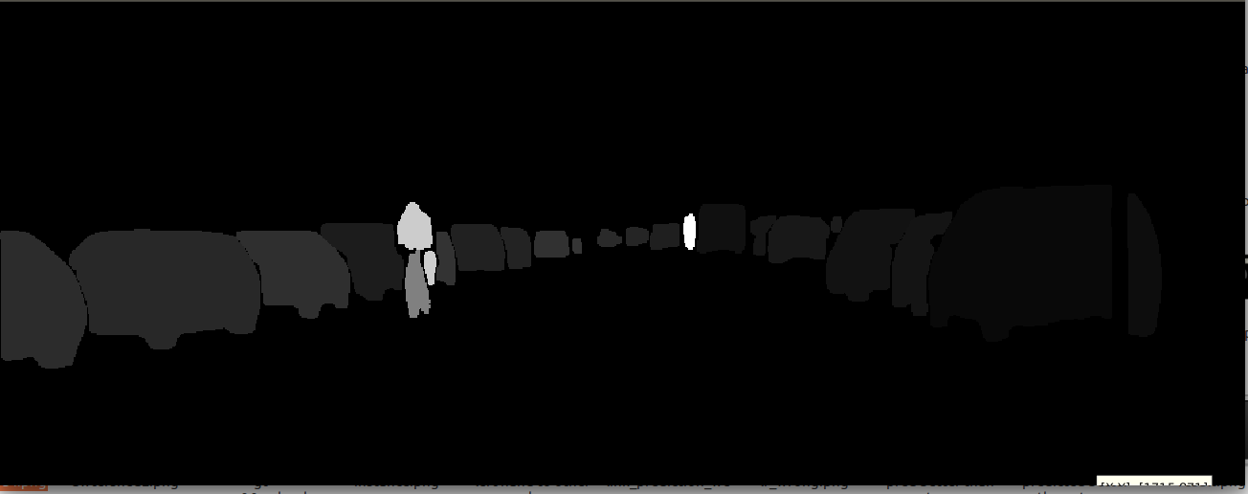

二、存在问题

1. partial occlusion 会被分为两个Instance

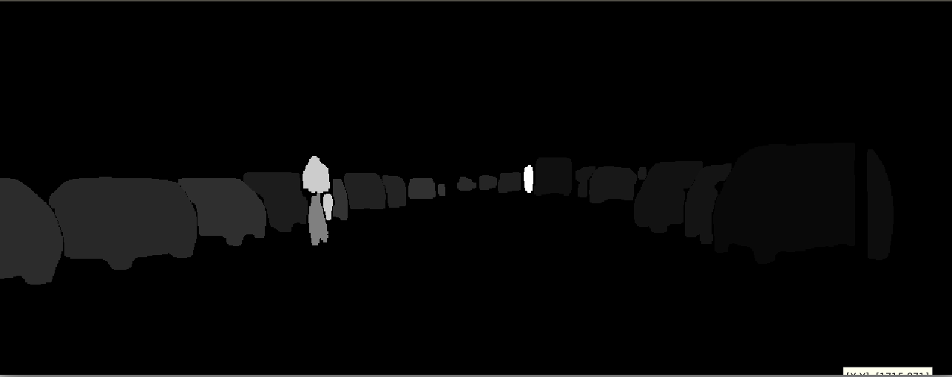

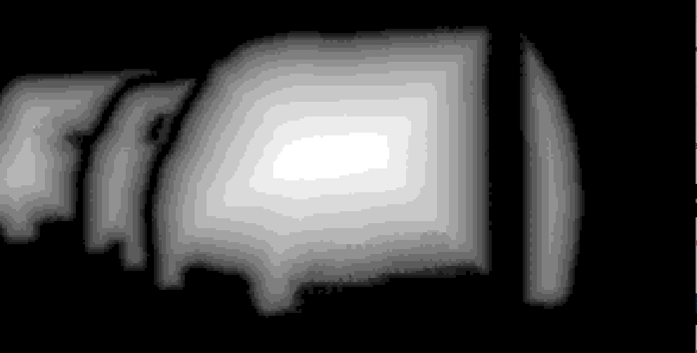

1. 小物体容易被划分为不连续区域

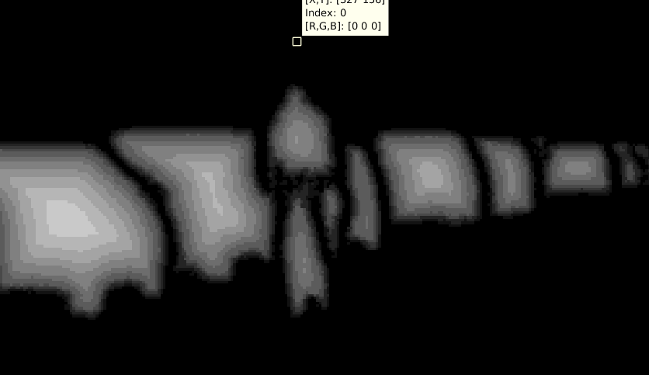

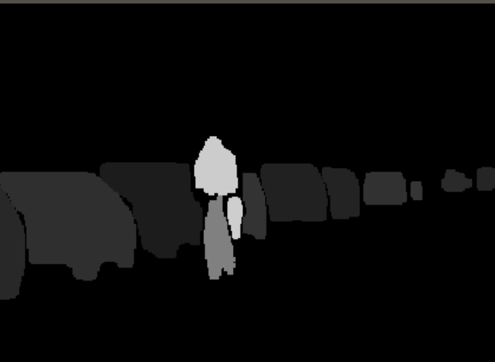

1. 后续计划

Graph CNN 组合各个part region.

1. 算法步骤：

输入：Feature Map, Instance seg result, 初始邻接矩阵全1

输出：预测邻接矩阵Aij

1. instance seg result中的每个区域是graph上的一个节点。
2. 取该区域内的均值作为该节点的feature vector (C x 1) --- Fi，得到节点list
3. 送入若干层Graph CNN，得到每个节点的embedding vector (H x 1)---Ei
4. 预测邻接矩阵A，Aij = Transpose(Ei)\*Ei = 1x1 number
5. Ground truth为跟A相同尺寸的矩阵，其中
   1. 若第i个node和第j个node属于同一个instance，Aij = 1
   2. 否则Aij = 0
6. Loss为A矩阵中每个点的Logistic loss累加

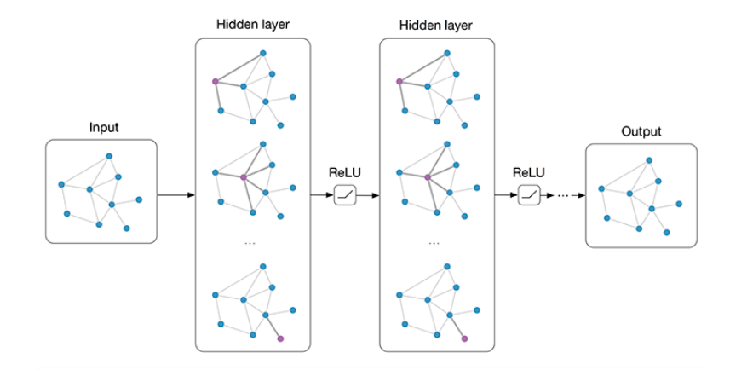

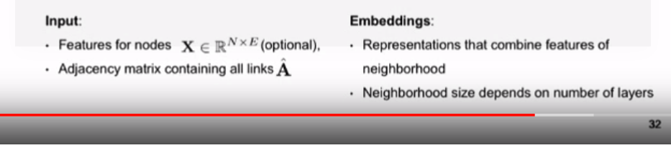

1. 问题：
2. 对于不同的图片输入节点个数不同，即输入list长度不相同。无法部署成Network。
3. 输入邻接矩阵可以优化，不需要全连接，每个区域只和距离其最近的k个区域邻接即可。因为很少出现距离非常远且是同一个instance的区域。即使有加深graph cnn即可增加感受野。